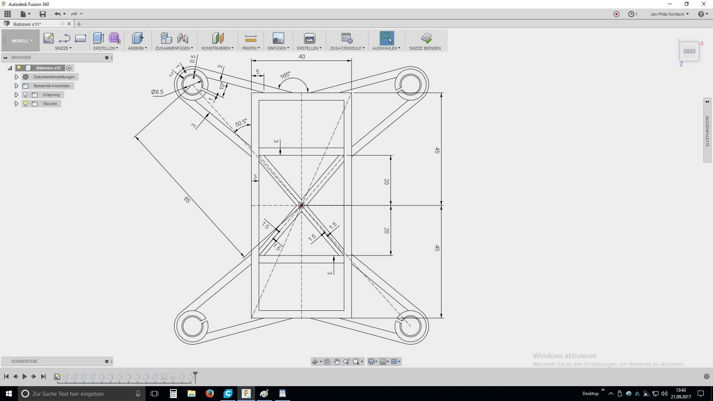Skizze für die Konstruktion des Rahmens